РОССИЯ
ООО «ЭЛИНОКС»

АППАРАТЫ КОНТАКТНОЙ ОБРАБОТКИ ЭЛЕКТРИЧЕСКИЕ:
АКО-40/1Н-С-00, АКО-40/1Н-С-01, АКО-40/1Н-С-02,
АКО-80/1Н-С-00, АКО-80/1Н-С-01, АКО-80/1Н-С-02,
АКО-80/2Н-С-00, АКО-80/2Н-С-01, АКО-80/2Н-С-02,
АКО-90/1П-С-00, АКО-90/1П-С-01, АКО-90/1П-С-02,
АКО-90/1КП-С-00, АКО-90/1КП-С-01, АКО-90/1КП-С-02
РУКОВОДСТВО ПО ЭКСПЛУАТАЦИИ


СОДЕРЖАНИЕ ВВЕДЕНИЕ 3
1. НАЗНАЧЕНИЕ 3
2. ТЕХНИЧЕСКИЕ ХАРАКТЕРИСТИКИ 6
3. КОМПЛЕКТ ПОСТАВКИ 7
4. УСТРОЙСТВО 7
5. МЕРЫ БЕЗОПАСНОСТИ 7
6. ПОРЯДОК УСТАНОВКИ 9
7. ПОРЯДОК РАБОТЫ 11
8. ТЕХНИЧЕСКОЕ ОБСЛУЖИВАНИЕ 12
9. ВОЗМОЖНЫЕ НЕИСПРАВНОСТИ И МЕТОДЫ ИХ УСТРАНЕНИЯ 14
10. СВИДЕТЕЛЬСТВО О ПРИЕМКЕ 15
11. СВИДЕТЕЛЬСТВО О КОНСЕРВАЦИИ 15
12. СВИДЕТЕЛЬСТВО ОБ УПАКОВКЕ 15
13. ГАРАНТИИ ИЗГОТОВИТЕЛЯ 15
14. СВЕДЕНИЯ О РЕКЛАМАЦИЯХ 16
15. СВЕДЕНИЯ ОБ УТИЛИЗАЦИИ 17
16. ХРАНЕНИЕ, ТРАНСПОРТИРОВАНИЕ И СКЛАДИРОВАНИЕ АППАРАТОВ 17
17. УЧЕТ ТЕХНИЧЕСКОГО ОБСЛУЖИВАНИЯ И РЕМОНТА В ПЕРИОД
ЭКСПЛУАТАЦИИ 22

ВВЕДЕНИЕ
ВНИМАНИЕ! Настоящее руководство по эксплуатации должно быть обязательно прочитано перед пуском аппаратов контактной обработки электрических АКО-40/1Н-С-00, АКО-40/1Н-С-01, АКО-40/1Н-С-02, АКО-80/1Н-С00, АКО-80/1Н-С-01, АКО-80/1Н-С-02, АКО-80/2Н-С-00, АКО-80/2Н-С-01, АКО80/2Н-С-02, АКО-90/1П-С-00, АКО-90/1П-С-01, АКО-90/1П-С-02, АКО-90/1КП-С-00, АКО-90/1КП-С-01, АКО-90/1КП-С-02 (далее – аппарат или изделие) в работу пользователем, ремонтниками и другими лицами, которые отвечают за транспортирование, его установку, пуск в эксплуатацию, обслуживание и поддержание в рабочем состоянии.
Руководство должно находиться в доступном для пользователя месте и хранится весь срок службы изделия. Настоящее руководство включает в себя паспортные данные.
Изделия соответствуют требованиям технических регламентов Таможенного Союза:
Сертификат соответствия № ЕАЭС RU C-RU.MХ11.B.00057/20 от 23.03.2020 по 22.03.2025 требованиям ТР ТС 010/2011 "О безопасности машин и оборудования".
Декларация о соответствии ЕАЭС № RU Д-RU.РА01.В.26914/20 от 20.03.2020 по 19.03.2025 требованиям ТР ТС 004/2011 "О безопасности низковольтного оборудования".
Декларация о соответствии ЕАЭС № RU Д-RU.МН10.В.00630/20 от 26.03.2020 по 25.03.2025 требованиям ТР ТС 020/2011 "Электромагнитная совместимость технических средств".
На предприятии действует сертифицированная система менеджмента качества в соответствии требованиям ИСО 9001:2015. Регистрационный номер сертификата 73 100 3466, действителен по 26.01.2023 г.

НАЗНАЧЕНИЕ
Аппараты контактной обработки АКО-40/1Н-С-00, АКО-40/1Н-С-01, АКО40/1Н-С-02, АКО-80/1Н-С-00, АКО-80/1Н-С-01, АКО-80/1Н-С-02, АКО-80/2Н-С-00, АКО-80/2Н-С-01, АКО-80/2Н-С-02, АКО-90/1П-С-00, АКО-90/1П-С-01, АКО-90/1ПС-02, АКО-90/1КП-С-00, АКО-90/1КП-С-01, АКО-90/1КП-С-02 предназначены для приготовления пищи путем непосредственного контакта греющей поверхности с одной стороной обрабатываемого продукта.
Изделия используются на предприятиях общественного питания как самостоятельно, так и в составе технологических линий.
Климатическое исполнение изделий УХЛ категории 4 ГОСТ 15150.
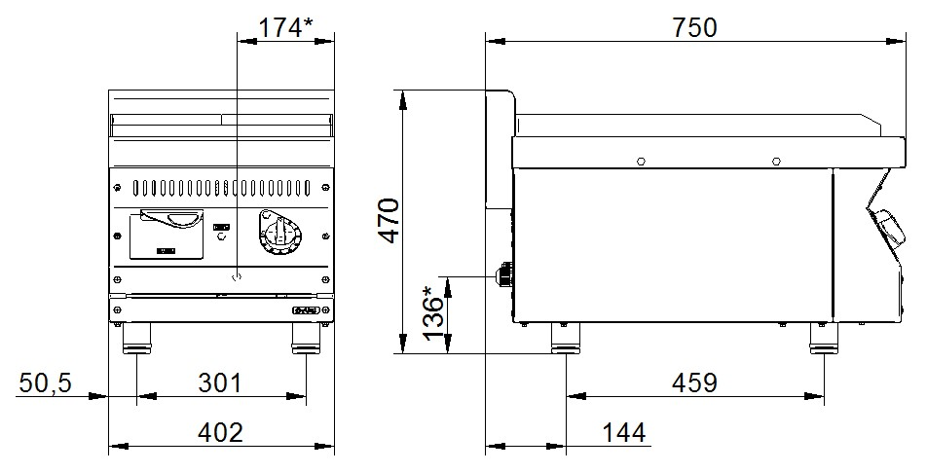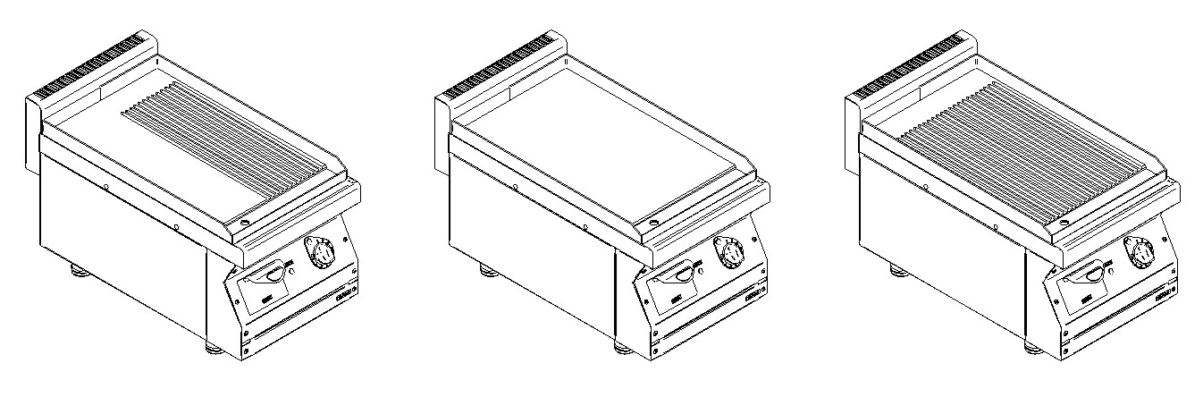

Рис. 1 - Общий вид АКО-40/1Н-С-00, АКО-40/1Н-С-01, АКО-40/1Н-С-02,
где * - подвод электропитания
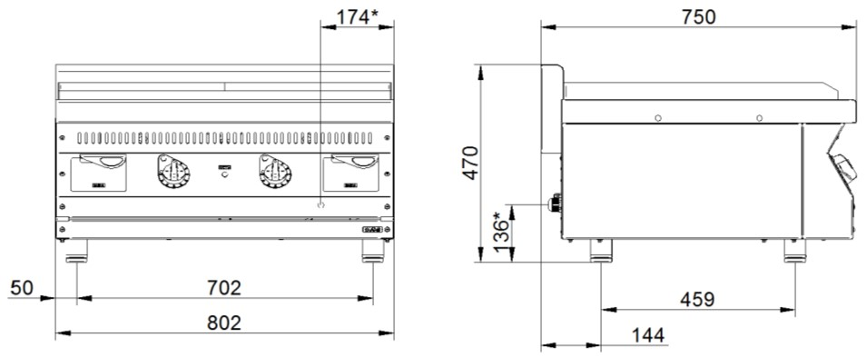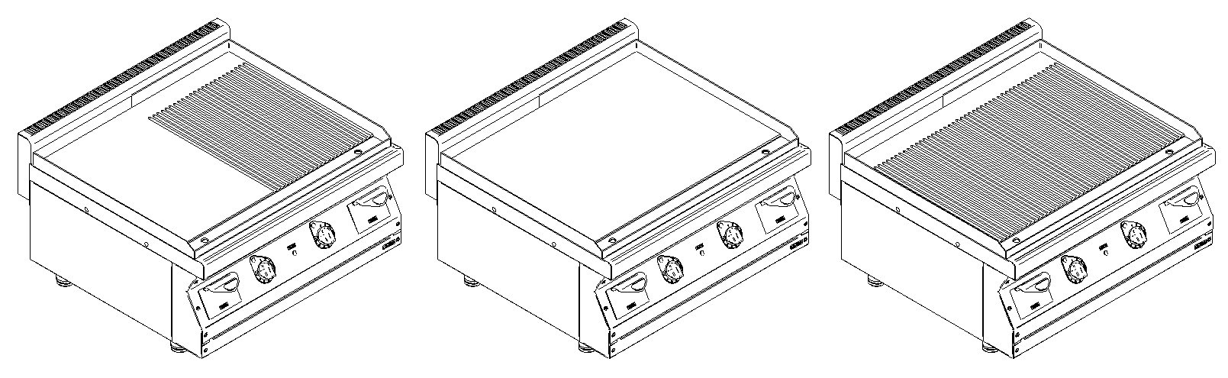

Рис. 2 - Общий вид АКО-80/1Н-С-00, АКО-80/1Н-С-01, АКО-80/1Н-С-02, где * - подвод электропитания
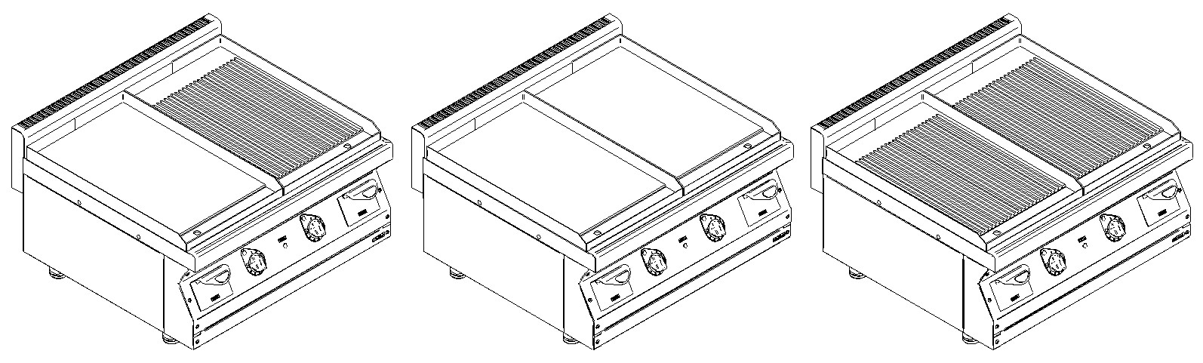
Рис. 3 - Общий вид АКО-80/2Н-С-00, АКО-80/2Н-С-01, АКО-80/2Н-С-02
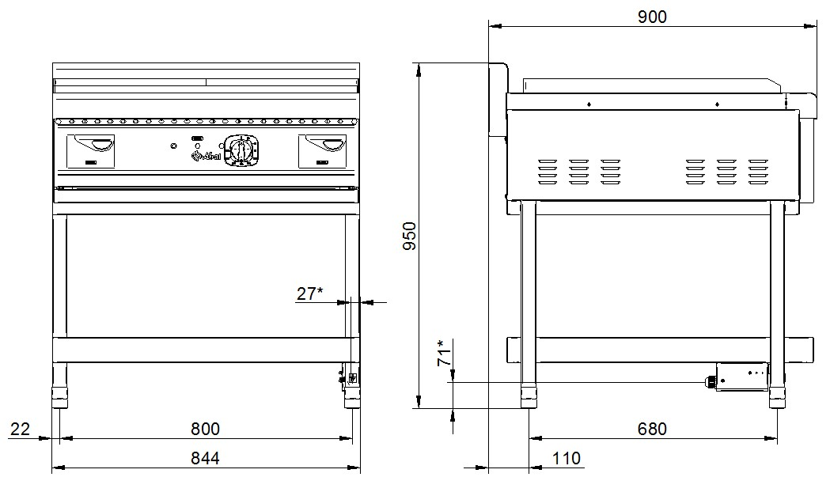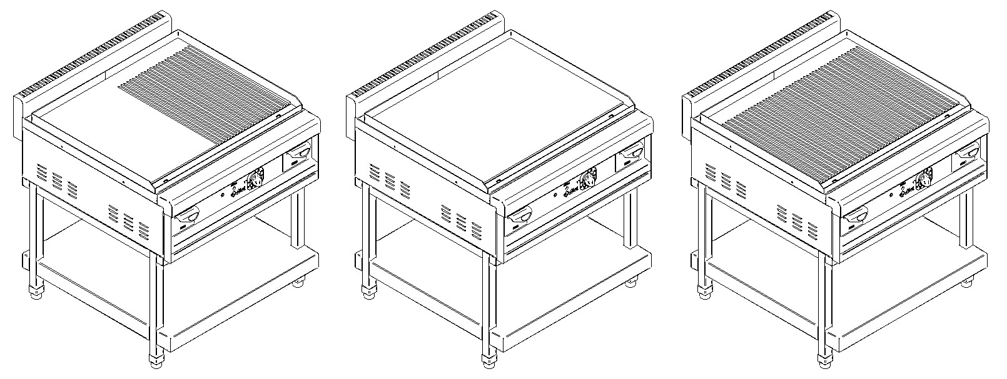

Рис. 4 - Общий вид АКО-90/1П-С-00 (АКО-90/1КП-С-00), АКО-90/1П-С-01 (АКО-90/1КП-С01), АКО-90/1П-С-02 (АКО-90/1КП-С-02), где * - подвод электропитания

ТЕХНИЧЕСКИЕ ХАРАКТЕРИСТИКИ
Таблица 1 - Технические характеристики АКО
Наименование параметра |  |  |  | Величина параметра
Наименование параметра | АКО-90/ |  |  | АКО-80/ |  |  |  |  |  | АКО-40/
Наименование параметра | 1  П  -  С  -  00  1  КП  -  С  -  00 | 1  П  -  С  -  01  1  КП  -  С  -  01 | 1  П  -  С  -  02  1  КП  -  С  -  02 | 1  Н  -  С  -  00 | 1  Н  -  С  -  01 | 1  Н  -  С  -  02 | 2  Н  -  С  -  00 | 2  Н  -  С  -  01 | 2  Н  -  С  -  02 | 1  Н  -  С  -  00 | 1  Н  -  С  -  01 | 1  Н  -  С  -  02
Номинальная потребляемая мощность, Вт | 12000 |  |  | 9000 |  |  |  |  |  | 4500
Род тока | двухфазный с нейтралью, переменный |  |  | трехфазный с нейтралью, переменный |  |  |  |  |  | двухфазный с нейтралью, переменный
Номинальное напряжение, В |  |  |  | 400
Частота тока, Гц |  |  |  | 50
Размеры жарочной поверхности, мм | 834х703 |  |  | 790х650 |  |  | 2х(393х650) |  |  | 393х650
Площадь жарочной поверхности, м² | 0,52 |  |  | 0,44 |  |  | 2х0,22=0,44 |  |  | 0,22
Количество терморегуляторов, шт. | 1 |  |  | 2 |  |  | 2 |  |  | 1
Количество аварийных термовыключателей, шт. | 1 |  |  | 1 |  |  | 2 |  |  | 1
Количество нагревателей, шт. | 8 |  |  | 2 |  |  | 2 |  |  | 1
Потребляемая мощность жарочной поверхности, кВт | 4х1,6+4х1,4=12 |  |  | 2х4,5=9 |  |  | 2х4,5=9 |  |  | 4,5
Рабочая температура на жарочной поверхности, ºС, не более |  |  |  | 270
Время разогрева жарочной поверхности до 270ºС, мин, не более |  |  |  | 30
Габаритные размеры, мм, не более  - длина  - ширина  - высота | 844  900  950 |  |  | 802  750  470 |  |  |  |  |  | 402  750  470
Масса, кг, не более | 106 | 109 | 104 | 80 | 82 | 79 | 81 | 83 | 79 | 47 | 48 | 46
Корректированный по А уровень звуковой мощности, дБА, не более |  |  |  | 80
Срок службы, лет |  |  |  | 12
6

КОМПЛЕКТ ПОСТАВКИ
Таблица 2 - Комплект поставки АКО
Наименование |  | Количество
Наименование | АКО-40/1Н-С | АКО-80/1Н-С  АКО-80/2Н-С | АКО-90/1П-С АКО-90/1КП-С
Аппарат контактной обработки типа АКО |  | 1
Ванна для сбора жира | 1 | 2 | 2
Ножка М10 | 4 | 4 | -
Опора | - | - | 4
Пакет из полиэтиленовой пленки |  | 1
Руководство по эксплуатации |  | 1
Упаковка |  | 1

УСТРОЙСТВО
Изделия АКО-40/1Н-С-00, АКО-40/1Н-С-01, АКО-40/1Н-С-02, АКО-80/1Н-С00, АКО-80/1Н-С-01, АКО-80/1Н-С-02, АКО-80/2Н-С-00, АКО-80/2Н-С-01, АКО80/2Н-С-02 изготавливаются в настольном варианте. Изделия АКО-90/1П-С-00, АКО-90/1П-С-01, АКО-90/1П-С-02, АКО-90/1КП-С-00, АКО-90/1КП-С-01, АКО90/1КП-С-02 выполнены соответственно с нержавеющей и крашенной подставкой. Подставка – каркас сваренный из труб квадратного профиля. Полезное пространство предназначено для хранения кухонного инвентаря.
Облицовка изделия выполнена из нержавеющей стали. Рабочий модуль представляет собой конструкцию коробчатой формы, на которую устанавливается жарочная поверхность. Жарочная поверхность – это стальная конструкция прямоугольной формы с буртиками. Нагрев жарочной поверхности осуществляется трубчатыми нагревателями, которые закреплены на утолщенном дне жарочной поверхности и изолированы базальтовой ватой и защищены кожухом. На жарочной поверхности имеется желоб с отверстиями, для сбора остатков жира и масла. Через отверстия в желобе остатки масла сливаются в ванночки. Рабочая температура жарочной поверхности поддерживается терморегулятором автоматически.
Аварийный термовыключатель служит для отключения изделия в случае выхода из строя регулировочного терморегулятора, то есть превышения температуры жарочной поверхности свыше 320ºС во избежание выхода из строя (перегрева) нагревателей.
Для восстановления работы изделия необходимо выявить и устранить причину срабатывания аварийного термовыключателя. Аварийный термовыключатель расположен за панелью управления.
О подаче напряжения и готовности жарочной поверхности к работе сигнализирует светосигнальная лампа, расположенная на панели управления.

МЕРЫ БЕЗОПАСНОСТИ
По способу защиты человека от поражения электрическим током изделие относится к 1 классу по ГОСТ МЭК 60335-1.
К обслуживанию изделия допускаются лица, прошедшие технический минимум по эксплуатации и ознакомленные с настоящим Руководством.

ВНИМАНИЕ! Изделие не предназначено для использования лицами (включая детей) с ограниченными физическими, психическими или умственными способностями, а также лицами, при отсутствии у них опыта или знаний, если они не находятся под контролем или не проинструктированы об использовании прибора лицом, ответственным за их безопасность. Дети должны находиться под присмотром для недопущения игры с аппаратом.
При работе с изделием соблюдайте следующие правила безопасности:
- перед использованием уберите упаковку, защитную пленку с изделия;
- во избежание ожогов будьте осторожны при приготовлении пищи, помните - температура жарочной поверхности 270ºС;
- при обнаружении неисправностей немедленно отключите изделие от сети, отключив автоматический выключатель в стационарной проводке и вызовите электромеханика;
- перед санитарной обработкой ручку терморегулятора изделия установите в положение «0» и отключите изделие от сети (отключите автоматический выключатель в стационарной проводке);
- включайте изделие в сеть только после устранения неисправностей.
ЗАПРЕЩАЕТСЯ:
- подключать изделие к сети при поврежденном шнуре питания;
- работать без заземления изделия;
- оставлять работающее изделие без надзора;
- держать включенным на полную мощность незагруженное изделие;
- устанавливать изделие рядом с оборудованием, использующим воду (электроварки, мармиты, пищеварочные котлы и т.п.);
- искусственно охлаждать жарочную поверхность водой, либо другими жидкостями;
- устранять неисправность во время работы изделия;
- закрывать вентиляционные отверстия и воздуховоды;
- использовать изделие не по назначению или для обогрева помещения.
ВНИМАНИЕ! Не загораживайте проход к автоматическому выключателю в стационарной проводке.
ОБЩИЕ ТРЕБОВАНИЯ БЕЗОПАСНОСТИ:
- в производственных помещениях рабочие места, где при выполнении работы происходит образование и выделение газа и пара, должны быть оборудованы механической общеобменной приточно-вытяжной вентиляцией по ГОСТ 12.4.021, обеспечивающей состояние воздушной среды в соответствии с требованиями ГОСТ 12.1.005 и ГН 2.2.5.1313;
- при эксплуатации изделия необходимо соблюдать требования ГОСТ
12.1.004 по пожарной безопасности;
- расстояние от стены до воздуховода должно быть не менее 100 мм;
- не допускается установка изделия ближе 1 м от легковоспламеняющихся материалов;
- при использовании изделия в технологической линии подключайте его в цепь выравнивания потенциала через эквипотенциальный зажим;
при установке изделия в непосредственной близости от стены, перегородок, кухонной мебели, декоративной отделки и т.п., рекомендуется, чтобы они были изготовлены из негорючих материалов или покрыты соответствующим негорючим теплоизолирующим материалом. Необходимо при этом обратить особое внимание на соблюдение мер противопожарной
безопасности;
- при монтаже изделия должна быть установлена коммутационная защитная аппаратура, гарантирующая от пожарных факторов: короткого замыкания, перенапряжения, перегрузки, самопроизвольного включения;
- присоединение изделия к сети должно осуществляться с учетом допускаемой нагрузки на электросеть;
- не допускается использование изделия в пожароопасных и взрывоопасных зонах.
ВНИМАНИЕ! Для очистки изделия не допускается применять водяную струю.

ПОРЯДОК УСТАНОВКИ
Распаковка, установка и испытание изделия должны производиться специалистами по монтажу и ремонту оборудования для предприятий общественного питания и торговли.
Установку изделия проводите в следующем порядке:
- перед установкой на предусмотренное место необходимо снять защитную пленку с поверхностей. Провести подтяжку всех винтовых соединений на контакторах и нагревателях. Изделие следует разместить в хорошо проветриваемом помещении, если имеется возможность, то под воздухоочистительным зонтом. Необходимо следить за тем, чтобы изделие было установлено в горизонтальном положении, высота должна быть удобной для пользователя. Учитывая вид изделия, его можно размещать отдельно или вместе с другим кухонным оборудованием; ▪ подключите изделие к электросети.
ПОРЯДОК ПОДКЛЮЧЕНИЯ К ЭЛЕКТРОСЕТИ:
Питающее напряжение сети должно быть в пределах от минус 10% до плюс 10% от номинального при допустимом изменении частоты тока по ГОСТ 32144.
ВНИМАНИЕ! Если в вашем регионе перепады питающего напряжения сети превышают указанные, рекомендуются изделие подключать к сети через монитор напряжения или стабилизатор напряжения. В противном случае изделие может выйти из строя и гарантийные обязательства при этом не действуют.
Для АКО-80/1Н-С-00, АКО-80/1Н-С-01, АКО-80/1Н-С-02, АКО-80/2Н-С-00, АКО-80/2Н-С-01, АКО-80/2Н-С-02:
- подключите аппарат к электросети (3N/РЕ 400В 50Гц, трехфазная пятипроводная сеть с тремя фазовыми проводниками, нулевым рабочим и защитным проводниками) согласно действующему законодательству и нормативам с учетом маркировок на табличке и в соответствии со схемой электрической принципиальной.
Для АКО-40/1Н-С-00, АКО-40/1Н-С-01, АКО-40/1Н-С-02, АКО-90/1П-С-00, АКО-90/1П-С-01, АКО-90/1П-С-02, АКО-90/1КП-С-00, АКО-90/1КП-С-01, АКО90/1КП-С-02:
- подключите аппарат к электросети (2N/РЕ 400В 50Гц, трехфазная пятипроводная сеть с тремя фазовыми проводниками, нулевым рабочим и защитным проводниками) согласно действующему законодательству и нормативам с учетом маркировок на табличке и в соответствии со схемой электрической принципиальной.
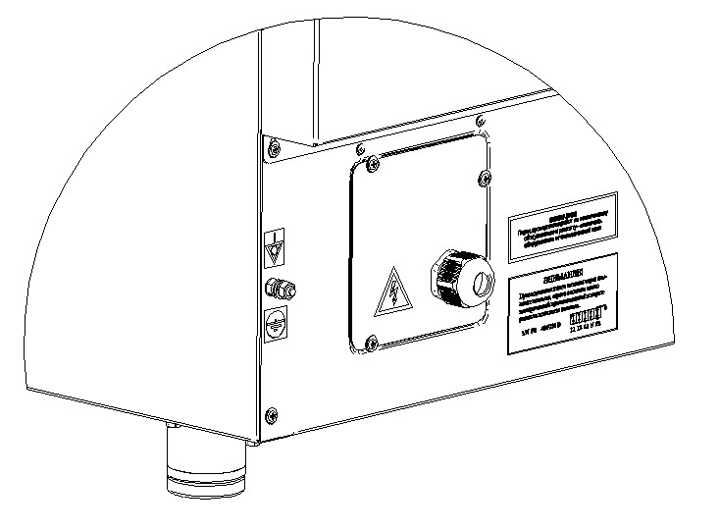
Рис. 5 - Место подключения АКО-40/1Н-С-00, АКО-40/1Н-С-01, АКО-40/1Н-С-02,
АКО-80/1Н-С-00, АКО-80/1Н-С-01, АКО-80/1Н-С-02, АКО-80/2Н-С-00, АКО-80/2Н-С-01, АКО-80/2Н-С-02
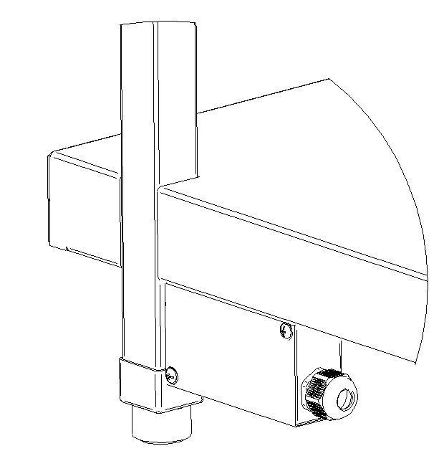
Рис. 6 - Место подключения АКО-90/1П-С-00, АКО-90/1П-С-01, АКО-90/1П-С-02, АКО-
90/1КП-С-00, АКО-90/1КП-С-01, АКО-90/1КП-С-02
Электропитание на изделие подвести шнуром питания в соответствии с Таблица 3 Руководства через кабельный ввод (гермоввод) на клеммный блок изделия от электрического шкафа управления через автоматический выключатель с комбинированной защитой, реагирующий на номинальный рабочий ток 16А и ток утечки 10 мА для изделий АКО-40/1Н-С-00, АКО-40/1Н-С01, АКО-40/1Н-С-02, на номинальный рабочий ток 25А и ток утечки 10 мА для изделий АКО-80/1Н-С-00, АКО-80/1Н-С-01, АКО-80/1Н-С-02, АКО-80/2Н-С-00, АКО-80/2Н-С-01, АКО-80/2Н-С-02 и на номинальный рабочий ток 32А и ток утечки 30 мА для изделий АКО-90/1П-С-00, АКО-90/1П-С-01, АКО-90/1П-С-02, АКО90/1КП-С-00, АКО-90/1КП-С-01, АКО-90/1КП-С-02.
монтаж и подключение произвести так, чтобы стало невозможным
получить доступ к токопроводящим частям без применения инструментов;
- надежно заземлить изделие, подсоединив заземляющий проводник шнура питания одним концом к заземляющему зажиму клеммной колодки аппарата, другим - к зажиму контура заземления цеха;
- провести ревизию соединительных устройств электрических цепей изделия (винтовых и безвинтовых зажимов), при выявлении ослабления подтянуть или подогнуть до нормального контактного давления.
Автоматический выключатель в стационарной проводке должен обеспечивать гарантированное отключение всех полюсов от сети питания изделия и должен быть подключен непосредственно к зажимам питания и иметь зазор между контактами не менее 3 мм на всех полюсах.
Номинальное поперечное сечение кабелей питания не должны быть меньше значений, указанных в Таблица 3 Руководства.
Таблица 3 - Питающие шнуры АКО
Изделие | Обозначение шнура  (марка, число и номинальное сечение жил, мм²)
АКО-40/1Н-С-00, АКО-40/1Н-С-01, АКО-40/1Н-С-02 | типа КГН 4х1,5
АКО-80/1Н-С-00, АКО-80/1Н-С-01, АКО-80/1Н-С-02, АКО-80/2Н-С-00, АКО-80/2Н-С-01, АКО-80/2Н-С-02 | типа КГН 5х4,0
АКО-90/1П-С-00, АКО-90/1П-С-01, АКО-90/1П-С-02, АКО-90/1КП-С-00, АКО-90/1КП-С-01, АКО-90/1КП-С-02 | типа КГН 4х4,0
Питающие шнуры должны быть выполнены в виде гибкого кабеля с маслостойкой оболочкой не легче, чем обычный полихлорпрен, или шнура с другой эквивалентной синтетической эластичной оболочкой типа ПРМ по ГОСТ 7399.
Для выравнивания потенциалов при установке изделия в технологическую линию, предусмотрен зажим, обозначенный знаком - эквипотенциальность.
Эквипотенциальный провод должен быть сечением не менее 10 мм².
После монтажа (перед пуском изделия в эксплуатацию) необходимо просушить трубчатые нагреватели в течении 1,5...2 часов, для чего изделие включить и установить терморегулятор на температуру 100ºС, после просушки проверить ток утечки.
Сдача в эксплуатацию смонтированного изделия оформляется по установленной форме.

ПОРЯДОК РАБОТЫ
Работу проводить в следующем порядке:
- произвести расконсервацию изделия перед пуском в эксплуатацию: удалить чистой ветошью с жарочной поверхности консервационную смазку, затем жарочную поверхность промыть дважды горячим мыльно-содовым раствором и просушить на открытом воздухе;
ВНИМАНИЕ! Перед началом эксплуатации изделия следует смазать нерафинированным маслом жарочную поверхность и прокалить в течение одного часа при температуре 150ºС для получения оксидной пленки и придании жарочной поверхности антипригарного свойства.
- проверить целостность и надежность заземления изделия и нагревающих элементов;
- поворотом ручки терморегулятора по часовой стрелке установить необходимую температуру жарочной поверхности;
- по окончании работы выключить изделие поворотом ручки терморегулятора против часовой стрелки до упора;
- отключить аппарат от сети (отключить автоматический выключатель в стационарной проводке).

ТЕХНИЧЕСКОЕ ОБСЛУЖИВАНИЕ
8.1. Техническое обслуживание и ремонт
Техническое обслуживание и ремонт должен производить электромеханик III-V разрядов, имеющий квалификационную группу по электробезопасности не ниже третьей.
В процессе эксплуатации изделия необходимо выполнить следующие виды работ в системе технического обслуживания и ремонта:
ТО - регламентированное техническое обслуживание - комплекс профилактических мероприятий, осуществляемых с целью обеспечения работоспособности или исправности изделия;
ТР - текущий ремонт - ремонт, осуществляемый в процессе эксплуатации, для обеспечения или восстановления работоспособности изделия и состоящий в замене и (или) восстановлении ее отдельных частей и их регулировании.
Периодичность технического обслуживания и ремонтов: ▪ техническое обслуживание (ТО) проводится 1 раз в месяц; ▪ текущий ремонт (ТР) – при необходимости.
ВНИМАНИЕ! При техническом обслуживании и ремонте изделия необходимо отключить автоматический выключатель в стационарной проводке и вывесить табличку «НЕ ВКЛЮЧАТЬ! РАБОТАЮТ ЛЮДИ!»
При техническом обслуживании изделия выполните следующие работы:
- проверьте внешним осмотром изделие на соответствие правилам техники безопасности;
- выявите неисправность изделия путем опроса обслуживающего
персонала;
- проверьте линию заземления от зажима заземления изделия до контура заземления цеха;
- проверьте цепи заземления самого изделия (т.е. от зажима заземления до доступных металлических частей - сопротивление должно быть не более 0,1 Ом);
- проверьте целостность цепи выравнивания потенциала;
- проверьте исправность электропроводки от блока сетевых зажимов изделия до автоматического выключателя электрощита;
- проверьте целостность шнура питания изделия;
подтяните при необходимости крепления чувствительных элементов
терморегуляторов и термовыключателей, сигнальной арматуры, облицовок;
- подтяните и зачистите при необходимости контактные соединения токоведущих частей изделия;
При ТР проводятся все работы, предусмотренные при ТО и ремонт или замена отдельных частей.
После окончания ТО и ТР необходимо внести запись в Таблица 5 Руководства.
8.2. Замена шнура питания
При выявлении повреждения шнура питания следует его заменить специальным шнуром из маслостойкой оболочки, защищенным гибкими кабелями не легче обычных шнуров с оболочкой из полихлорпропилена или другой равноценной синтетической оболочкой (код обозначения 60245 IEC57) в соответствии с Таблица 3 Руководства.
Замену шнура должна производить только уполномоченная изготовителем организация в следующей последовательности:
- обесточить изделие - отключить автоматический выключатель в распределительном шкафу;
- отсоединить шнур питания от сети;
- используя крестовую отвертку, открутить саморезы крепления крышки и снять крышку клеммного блока;
- на клеммном блоке КБ63 ослабить винты и снять провода шнура питания;
- ослабить гайку кабельного ввода и снять поврежденный шнур питания;
- проложить новый шнур питания и произвести сборку в обратной последовательности.

ВОЗМОЖНЫЕ НЕИСПРАВНОСТИ И МЕТОДЫ ИХ УСТРАНЕНИЯ
Все неисправности, вызывающие отказы, устраняются только специалистами.
Таблица 4 - Возможные неисправности АКО
Виды неисправности. Внешние проявления | Вероятная причина | Методы устранения
При повороте ручки терморегулятора по часовой стрелке изделие не включается.  Жарочная поверхность не нагревается.  Сигнальная лампа НL1 не горит. | Отсутствует напряжение в электросети | Проверить наличие напряжения в электросети
Жарочная поверхность нагревается. Сигнальная лампа НL1 не горит. | Перегорела лампа | Заменить лампу
Изделие включено.  Сигнальная лампа НL2 горит:  - жарочная поверхность не нагревается  - жарочная поверхность нагревается слабо | Вышел из строя контактор  Перегорел один из нагревателей | Заменить контактор  Заменить нагреватель
ВНИМАНИЕ! Все проводимые замены производить только после отключения изделия от сети питания, отключив автоматический выключатель в стационарной проводке.

СВИДЕТЕЛЬСТВО О ПРИЕМКЕ
Аппарат контактной обработки электрический АКО-40/1Н-С-___, АКО-80/1НС-___, АКО-80/2Н-С-___, АКО-90/1П-С-___, АКО-90/1КП-С-___ (нужное подчеркнуть) заводской № _________ соответствует ТУ 28.93.15-006-014390342000 (идентичны ТУ 5151-006-01439034-2000) и признан годным для эксплуатации.
Дата выпуска _____________________________________________________
____________________________________________________________________
личные подписи (оттиски личных клейм) должностных лиц предприятия, ответственных за приемку изделия

СВИДЕТЕЛЬСТВО О КОНСЕРВАЦИИ
Аппарат контактной обработки электрический АКО-40/1Н-С-___, АКО-80/1НС-___, АКО-80/2Н-С-___, АКО-90/1П-С-___, АКО-90/1КП-С-___ (нужное подчеркнуть) подвергнут на ООО «ЭЛИНОКС» консервации согласно требованиям ГОСТ 9.014.
Дата консервации ______________
Консервацию произвел ______________
(_{подпись)}

СВИДЕТЕЛЬСТВО ОБ УПАКОВКЕ
Аппарат контактной обработки электрический АКО-40/1Н-С-___, АКО-80/1НС-___, АКО-80/2Н-С-___, АКО-90/1П-С-___, АКО-90/1КП-С-___ (нужное подчеркнуть) упакован ООО «ЭЛИНОКС» согласно требованиям, предусмотренным конструкторской документацией.
Дата упаковки ______________
Упаковку произвел ______________
(_{подпись)}

ГАРАНТИИ ИЗГОТОВИТЕЛЯ
Гарантийный срок эксплуатации изделия - 1 год со дня ввода в эксплуатацию.
Гарантийный срок хранения 1 год со дня изготовления.
В течение гарантийного срока предприятие-изготовитель гарантирует безвозмездное устранение выявленных дефектов изготовления и замену вышедших из строя составных частей изделия, произошедших не по вине потребителя, при соблюдении потребителем условий транспортирования, хранения и эксплуатации изделия.
Гарантия не распространяется на случаи, когда изделие вышло из строя по вине потребителя в результате несоблюдения требований, указанных в руководстве по эксплуатации.
Время нахождения изделия в ремонте в гарантийный срок не включается.
В случае невозможности устранения на месте выявленных дефектов предприятие-изготовитель обязуется заменить дефектное изделие.
Все детали, узлы и комплектующие изделия, вышедшие из строя в период гарантийного срока эксплуатации должны быть возвращены заводу-
изготовителю для детального анализа причин выхода из строя и своевременного принятия мер для их исключения.
Возврат рекламационных комплектующих должен производиться в индивидуальной упаковке, обеспечивающей сохранность комплектующего на всем протяжении его транспортировки. В случае нарушения данного требования и возникновения повреждений, связанных с транспортировкой, накладная без цены, выписанная на это комплектующее отписанная изначально по Актурекламации, будет переоформлена на обычную накладную с ценой.
Рекламация рассматривается только в случае поступления отказавшего узла, детали или комплектующего изделия с указанием номера изделия, даты изготовления и установки, копии договора с обслуживающей специализированной организацией, имеющей лицензию и копии удостоверения механика, обслуживающего изделие.

СВЕДЕНИЯ О РЕКЛАМАЦИЯХ
Рекламации предприятию-изготовителю предъявляются потребителем в порядке и сроки, предусмотренные Федеральным законом «О защите прав потребителей» от 07.02.1992 г., Гражданским кодексом Российской Федерации (часть первая от 30.11.1994 г. № 51-ФЗ, часть вторая от 26.01.1996 г. № 14-ФЗ, часть третья от 26.11.2001 г. №146-ФЗ, часть четвертая от 18.12.2006 г. № 230ФЗ), а также Постановлением Правительства РФ от 19.01.1998 г. № 55 «Об утверждении Правил продажи отдельных видов товаров, перечня товаров длительного пользования, на которые не распространяются требования покупателя о безвозмездном предоставлении ему на период ремонта или замены аналогичного товара, и перечня непродовольственных товаров надлежащего качества, не подлежащих возврату или обмену на аналогичный товар других размера, формы, габарита, фасона, расцветки или комплектации». Рекламации направлять по адресу завода-изготовителя ООО «ЭЛИНОКС»:
429020, Россия, Чувашская Республика, г. Чебоксары, проезд Базовый, д.17 тел./факс: +7 (8352) 56-06-26, +7 (8352) 56-06-85
Технические вопросы по работе, обслуживанию и сервису оборудования «Abat» Вы можете задать, обратившись в техническую поддержку завода по горячей линии ООО «ЭЛИНОКС»:
+7 (8352) 28-63-60
+7 (987) 739-81-08 e-mail: service-elinox@abat.ru По всем остальным вопросам обращайтесь в отдел маркетинга:
+7 (8352) 56-06-85 e-mail: market@abat.ru

СВЕДЕНИЯ ОБ УТИЛИЗАЦИИ
При подготовке и отправке изделия на утилизацию необходимо разобрать и рассортировать составные части изделия по материалам, из которых они изготовлены.

ХРАНЕНИЕ, ТРАНСПОРТИРОВАНИЕ И СКЛАДИРОВАНИЕ АППАРАТОВ
Хранение изделия должно осуществляться в транспортной таре предприятия изготовителя по группе условий хранения 1 ГОСТ 15150 при температуре окружающего воздуха не ниже плюс 5ºС.
Срок хранения не более 12 месяцев.
При сроке хранения свыше 12 месяцев владелец изделия обязан произвести его переконсервацию по ГОСТ 9.014.
Упакованное изделие следует транспортировать железнодорожным, речным, автомобильным транспортом в соответствии с действующими правилами перевозки на этих видах транспорта. Морской и другие виды транспорта применяются по особому соглашению.
Условия транспортирования в части воздействия климатических факторов – группа 1 по ГОСТ 15150, в части воздействия механических факторов – С по ГОСТ 23170.
Погрузка и разгрузка изделия из транспортных средств должна производиться осторожно, не допуская ударов и толчков.
ВНИМАНИЕ! Допускается складирование упакованных аппаратов по высоте не более чем в три яруса для хранения.
X
1
SK
1
PE
N
КМ
1
КМ
1
.
1
ЕК
1
HL
2
А

1
А
2
HL
1
«Сеть»
«Работа»
2
N
/
PE
400
V
50
Hz
L
1
L
2
С
1
SK
2
С
1
Поз
.
Обозн
.
Наименование
Кол
.
Примечание
1
1
1
ТЭН
-
423
С
8
,
5
/
4
,
5
Т
4
0
0
1
Светосигнальная арматура
SK
1
Х
1
HL
1
Клеммный блок КБ
16

63
П
-
Б
/
Б
-
У
3
-
4
Термовыключатель EGO
55
.
13569
.
070
КМ
1
1
Контактор
NC
1
-
18
10
230
B
/
AC

1
3
HO
50
Гц
CHINT
ЕК
1
T
320
°C
I
=
18
A
1
Светосигнальная арматура
HL
2
белая
желтая
1
SK
2
Терморегулятор EGO
55
.
13059
.
220
T
270
°C
Допускается замена элементов, не ухудшающих технические характеристики изделия.
Рис. 7 - Схема электрическая принципиальная АКО-40/1Н-С-00, АКО-40/1Н-С-01,
АКО-40/1Н-С-02
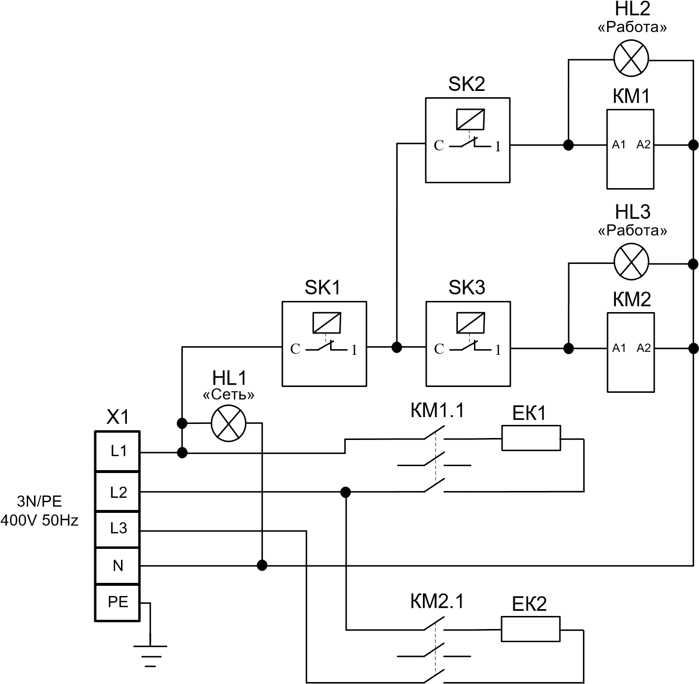
Поз. Обозн. | Наименование | Кол. | Примечание
ЕК1, ЕК2 | ТЭН-423С8,5/4,5Т400 | 2
КМ1, КМ2 | Контактор NC1-1810 230B/AC3 1HO 50Гц CHINT | 2 | I=18A
HL1 | Светосигнальная арматура | 1 | белая
HL2, HL3 | Светосигнальная арматура | 2 | желтая
SK1 | Термовыключатель EGO 55.13569.070 | 1 | T320°C
SK2, SK3 | Терморегулятор EGO 55.13059.220 | 2 | T270°C
Х1 | Клеммный блок КБ63 16П-Б/Б-У3-5 | 1
Допускается замена элементов, не ухудшающих технические характеристики изделия.
Рис. 8 - Схема электрическая принципиальная АКО-80/1Н-С-00, АКО-80/1Н-С-01, АКО80/1Н-С-02
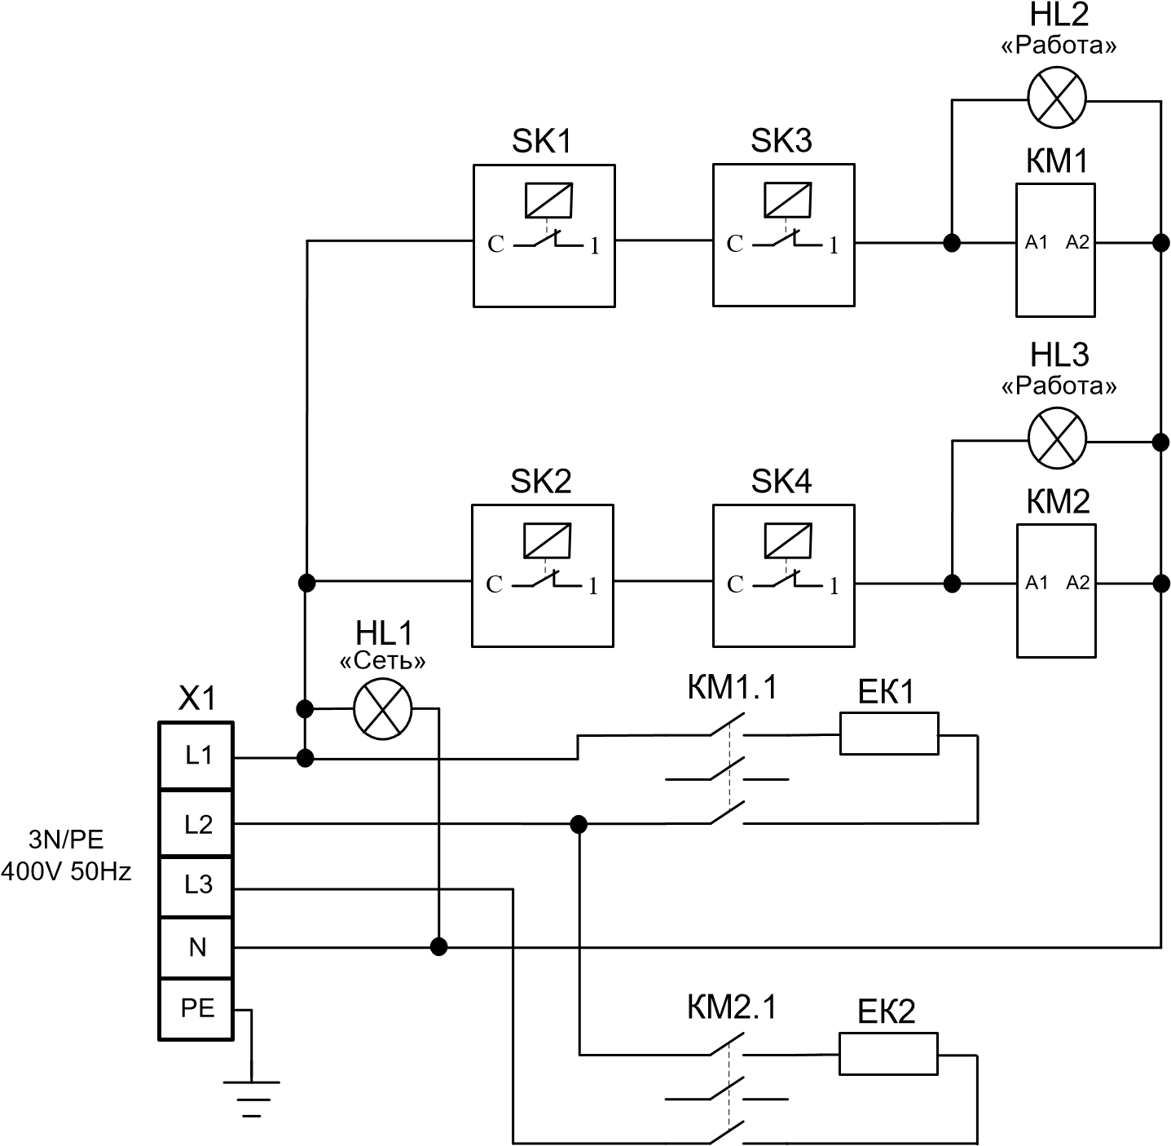
Поз. Обозн. | Наименование | Кол. | Примечание
ЕК1, ЕК2 | ТЭН-423С8,5/4,5Т400 | 2
КМ1, КМ2 | Контактор NC1-1810 230B/AC3 1HO 50Гц CHINT | 2 | I=18A
HL1 | Светосигнальная арматура | 1 | белая
HL2, HL3 | Светосигнальная арматура | 2 | желтая
SK1, SK2 | Термовыключатель EGO 55.13569.070 | 2 | T320°C
SK3, SK4 | Терморегулятор EGO 55.13059.220 | 2 | T270°C
Х1 | Клеммный блок КБ63 16П-Б/Б-У3-5 | 1
Допускается замена элементов, не ухудшающих технические характеристики изделия.
Рис. 9 - Схема электрическая принципиальная АКО-80/2Н-С-00, АКО-80/2Н-С-01, АКО80/2Н-С-02
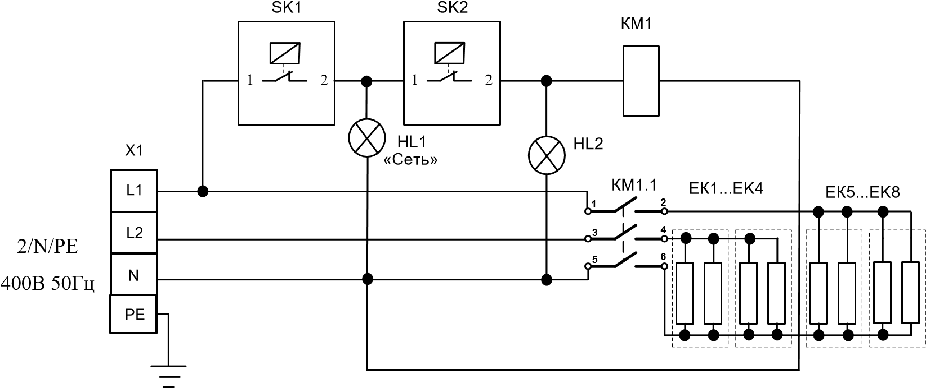
Поз. Обозн. | Наименование | Кол. | Примечание
ЕК1, EK3 | ТЭН-182-9-8,5/1,6 Т230 | 2 | 1,6 кВт
ЕК2, EK4 | ТЭН-155-9-8,5/1,4 Т230 | 2 | 1,4 кВт
ЕК5, EK7 | ТЭН-182-9-8,5/1,6 Т230 | 2 | 1,6 кВт
ЕК6, EK8 | ТЭН-155-9-8,5/1,4 Т230 | 2 | 1,4 кВт
HL1, HL2 | Светосигнальная арматура | 2
КМ1 | Контактор NC1-2510 230B/AC3 1HO 50Гц CHINT | 1 | I=25A
SK1 | Термовыключатель EGO 55.13569.070 | 1 | 320 ºС
SK2 | Терморегулятор EGO 55.13059 220 | 1 | 270 ºС
Х1 | Клеммый блок КБ63 16П-Б/Б-У3-4 | 1
Допускается замена элементов, не ухудшающих технические характеристики изделия.
Рис. 10 - Схема электрическая принципиальная АКО-90/1П-С-00, АКО-90/1П-С-01, АКО-
90/1П-С-02 (АКО-90/1КП-С-00, АКО-90/1КП-С-01, АКО-90/1КП-С-02)

УЧЕТ ТЕХНИЧЕСКОГО ОБСЛУЖИВАНИЯ И РЕМОНТА В ПЕРИОД

ЭКСПЛУАТАЦИИ
Таблица 5 - Учет технического обслуживания и ремонта
Дата | Вид технического обслуживания | Краткое содержание  выполненных работ | Наименование предприятия,  выполнившего техническое обслуживание | Должность, фамилия и подпись
 |  |  |  | выполнившего работу | проверившего работу

428020, Чувашская Республика, г. Чебоксары, Базовый проезд, 17
Корешок талона №

1

На
гарантийный ремонт
АКО
-
__________

заводской №________ Изъят «___» _______20___ г.

Выполнены работы:____________
______________________________________________
_________________
Исполнитель______________

_____________________________

М.П.

_____________________

(
подпись)

Ф.И.О

Линия отрез
(
а)

(
)
Линия отреза

ТАЛОН № 1 НА ГАРАНТИЙНЫЙ РЕМОНТ
АКО-__________ Заводской № _______
__________________________________________________
(месяц, год выпуска)
__________________________________________________
[дата продажи (поставки) изделия продавцом (поставщиком)]
М.П. __________________
(подпись)
__________________________________________________
(дата ввода изделия в эксплуатацию)
М.П. __________________
(подпись)
Выполнены работы _________________________________
__________________________________________________
__________________________________________________
__________________________________________________
__________________________________________________
__________________________________________________
__________________________________________________
Исполнитель Владелец
_____________________ _____________________
(подпись) (подпись)
__________________________________________________
(наименование предприятия, выполнившего ремонт
__________________________________________________
и его адрес)
_____________________________________________
должность и подпись руководителя предприятия, выполнившего ремонт)

428020, Чувашская Республика, г. Чебоксары, Базовый проезд, 17
Корешок талона №

2

На гарантийный ремонт
АКО
-
__________

заводской №________ Изъят «___» _______20___ г.

Выполнены работы:__________________________________________________________
___________
______
Исполнитель______________

_____________________________

М.П.

_____________________

(
подпись)

Ф.И.О

(
)
Линия отреза

(
Линия отреза
)

ТАЛОН № 2 НА ГАРАНТИЙНЫЙ РЕМОНТ
АКО-__________ Заводской № _______
__________________________________________________
(месяц, год выпуска)
__________________________________________________
[дата продажи (поставки) изделия продавцом (поставщиком)]
М.П. __________________
(подпись)
__________________________________________________
(дата ввода изделия в эксплуатацию)
М.П. __________________
(подпись)
Выполнены работы _________________________________
__________________________________________________
__________________________________________________
__________________________________________________
__________________________________________________
__________________________________________________
__________________________________________________
Исполнитель Владелец
_____________________ _____________________
(подпись) (подпись)
__________________________________________________
(наименование предприятия, выполнившего ремонт
__________________________________________________
и его адрес)
_____________________________________________
должность и подпись руководителя предприятия, выполнившего ремонт)

428020, Чувашская Республика, г. Чебоксары, Базовый проезд, 17
Корешок талона №

3

На гарантийный ремонт
АКО
-
__________

заводской №________ Изъят «___» _______20___ г.

Выполнены работы:__________________________________________________________
_________________
Исполнитель______________

_______________________
______

М.П.

_____________________

(
подпись)

Ф.И.О

Линия отреза
(
)

(
Линия отреза
)

ТАЛОН № 3 НА ГАРАНТИЙНЫЙ РЕМОНТ
АКО-__________ Заводской № _______
__________________________________________________
(месяц, год выпуска)
__________________________________________________
[дата продажи (поставки) изделия продавцом (поставщиком)]
М.П. __________________
(подпись)
__________________________________________________
(дата ввода изделия в эксплуатацию)
М.П. __________________
(подпись)
Выполнены работы _________________________________
__________________________________________________
__________________________________________________
__________________________________________________
__________________________________________________
__________________________________________________
__________________________________________________
Исполнитель Владелец
_____________________ _____________________
(подпись) (подпись)
__________________________________________________
(наименование предприятия, выполнившего ремонт
__________________________________________________
и его адрес)
_____________________________________________
должность и подпись руководителя предприятия, выполнившего ремонт)

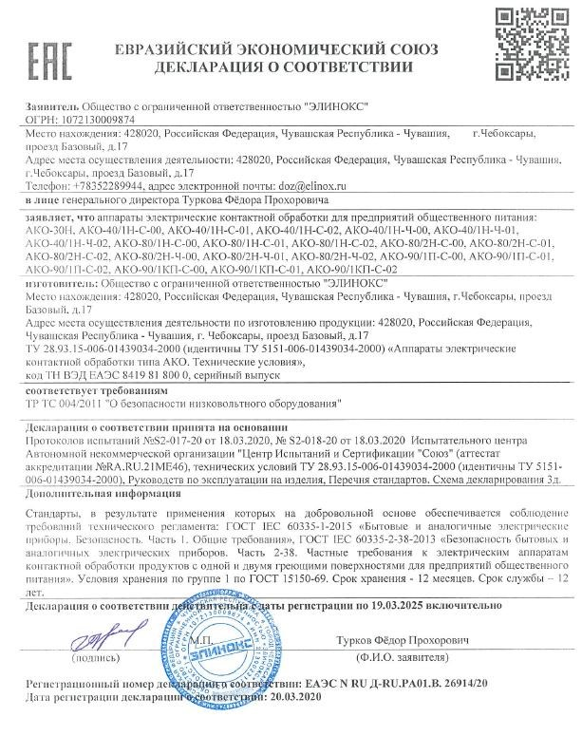

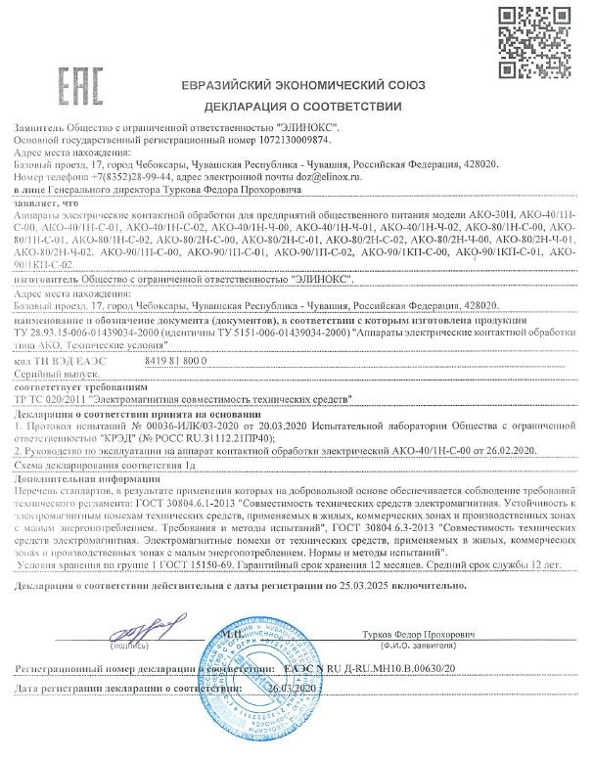
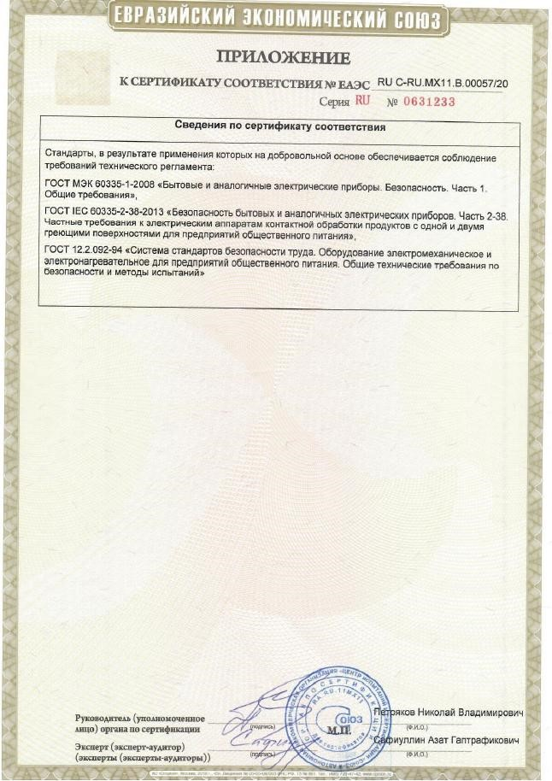
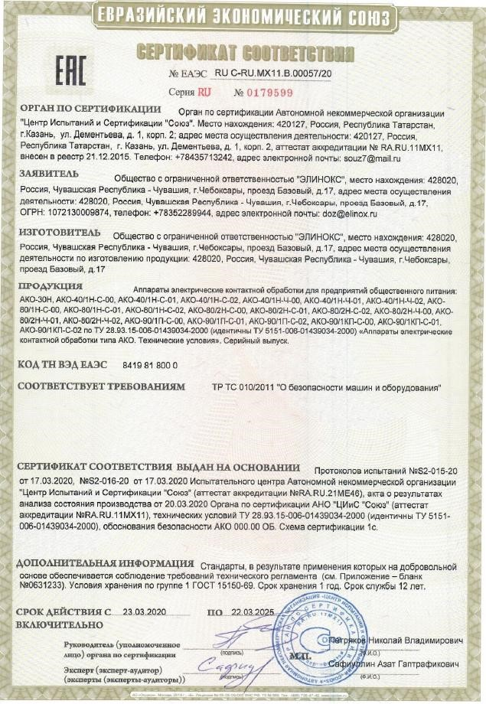
24.08.20

